GBA RANGERS / PRODUCT MANUAL

大湾区流浪者小程序
最新产品手册
赛事 · 成员 · 年鉴 · 会费 · 球队运营
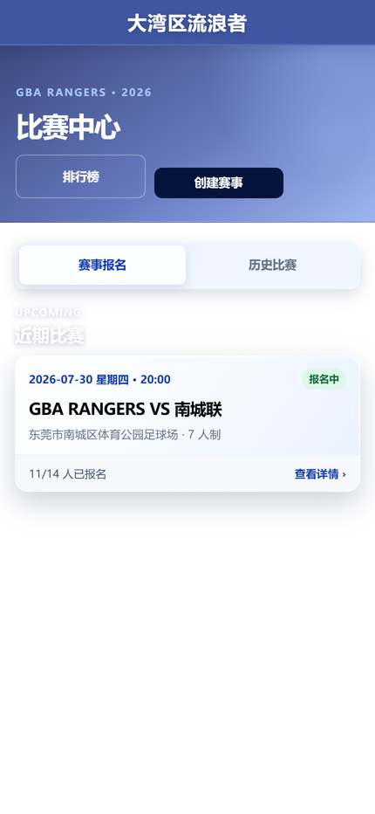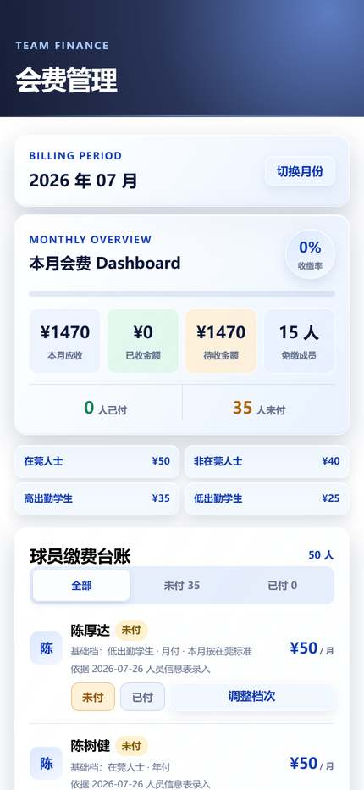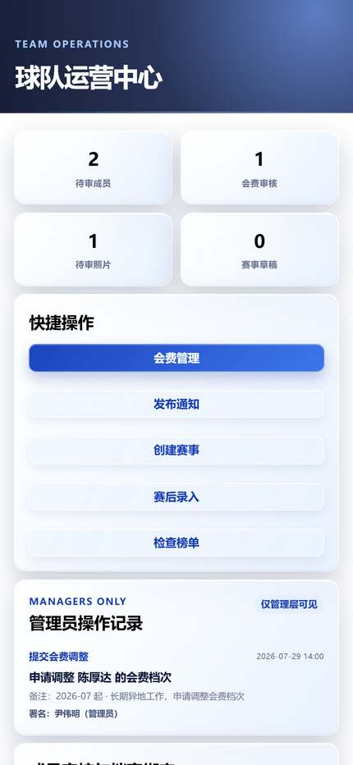
基于当前项目成果整理，截图来自 2026 年 7 月 29 日本地演示构建。

产品功能索引
当前版本覆盖 16 个核心模块，成员端与管理端共享同一套数据和权限体系。
- 双入口导航：比赛中心、我的球队
- 成员与权限：邀请码、审核、四级身份
- 比赛中心：报名赛事、历史记录
- 赛事详情：地图、集合、球衣、备注
- 队内报名：参加、待定、缺席、候补
- 报名管理：审核、提醒、筛选、名单复制
- 球队通知：模板、受众、送达统计
- 球员名册：位置分组、现役与历史成员
- 球员档案：数据、隐私、头像、荣誉
- 数据榜单：出场、进球、助攻
- 球队年鉴：比赛章节、相册、精选
- 会费管理：台账、档次、缴费状态
- 会费审批：管理员申请、队长确认
- 运营中心：任务看板、操作日志
- 成员与媒体审核：绑定档案、封面、精选
- 赛事运营：创建、发布、赛后统计

PRODUCT STRUCTURE

从比赛到球队运营的双入口
高频任务集中在“比赛”和“我的球队”，球队首页保留年度数字与档案入口。
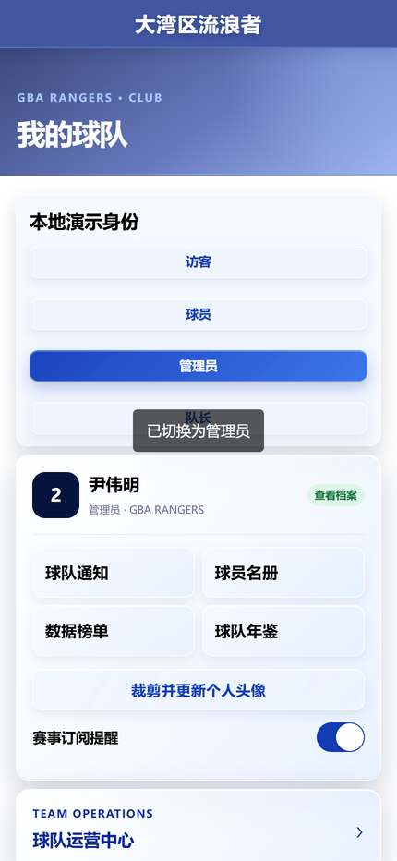
比赛中心 我的球队
- 比赛入口：查看近期比赛、历史比赛、排行榜，并进入赛事创建。
- 球队入口：汇总通知、名册、榜单、年鉴、个人档案和运营中心。
- 球队首页：展示下一场比赛、年度出场及进球助攻数据、最近赛事与核心球员。

MEMBERSHIP & ACCESS

成员申请与四级权限
访客、球员、管理员和队长具有清晰的查看及操作边界。
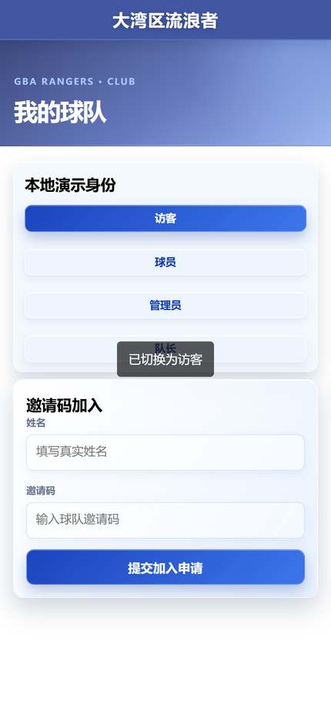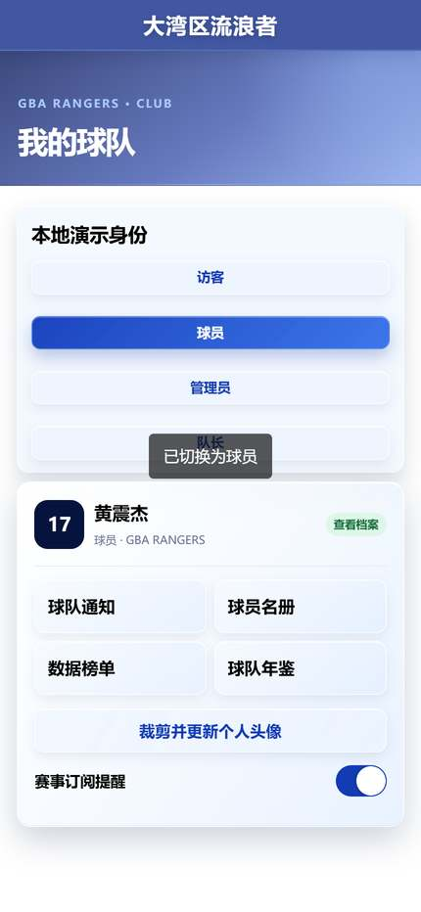
访客申请 球员主页
- 邀请加入：访客填写真实姓名和邀请码，申请进入成员审核队列。
- 成员功能：审核通过后可查看队内信息、报名、通知、名册、年鉴和个人会费。
- 管理权限：管理员处理日常运营，队长拥有会费审批和管理员任命权限。
- 个人设置：成员可裁剪头像，并开启或关闭赛事订阅提醒。

MATCH CENTER

近期比赛与历史档案
同一入口覆盖赛前报名与赛后归档，赛事状态清晰可见。
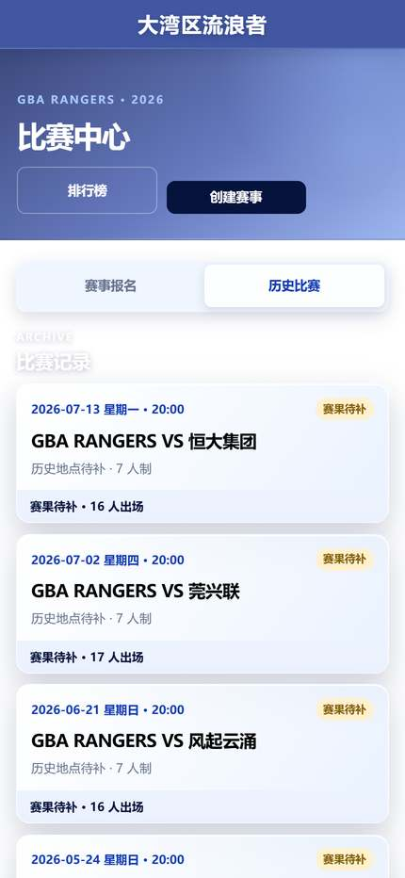
近期比赛 历史比赛
- 近期比赛：显示日期、时间、对手、地点、赛制、报名人数和报名状态。
- 历史比赛：沉淀比分、实际出场人数和赛果待补等状态。
- 管理入口：管理员可直接创建赛事，所有成员可进入排行榜。

MATCH DETAIL

赛事详情、地图与队内信息
比赛信息集中呈现，敏感字段按照成员身份开放。
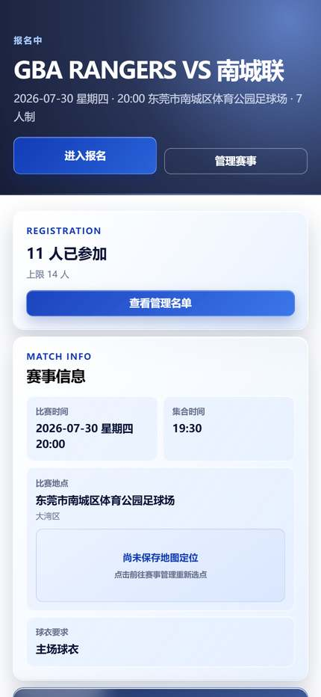
赛事详情 地点与装备
- 完整信息：包含开球时间、集合时间、精确地点、赛制、球衣要求和赛事备注。
- 地图能力：支持保存地图坐标、展示位置卡片，并从小程序打开地图导航。
- 信息保护：精确地点、费用、内部备注和报名名单仅向审核通过的成员开放。

TEAM REGISTRATION

队内报名与人员状态总览
球员快速表达出席状态，管理层实时掌握阵容和特殊报名。
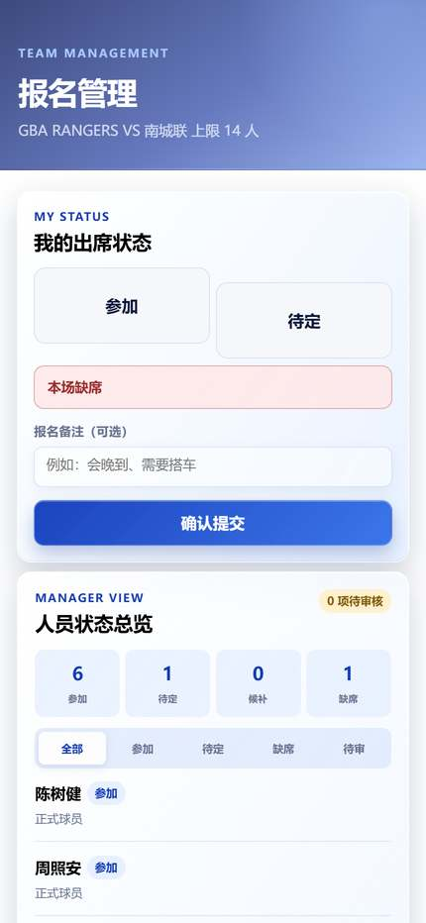
球员报名 管理名单
- 三种状态：支持参加、待定和缺席；待定状态需填写预计确认时间。
- 报名类型：支持本人参加、带人试训和带人凑脚，特殊报名进入审核。
- 管理动作：按状态筛选名单，审核特殊报名，提醒待定球员。
- 群内协作：一键复制微信群名单，报名备注可记录晚到、搭车等信息。

TEAM SIGNAL

球队通知与定向发布
通知留在站内形成记录，管理者可以按业务类型快速创建。
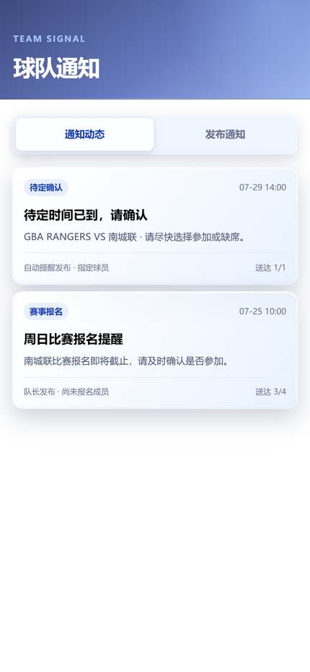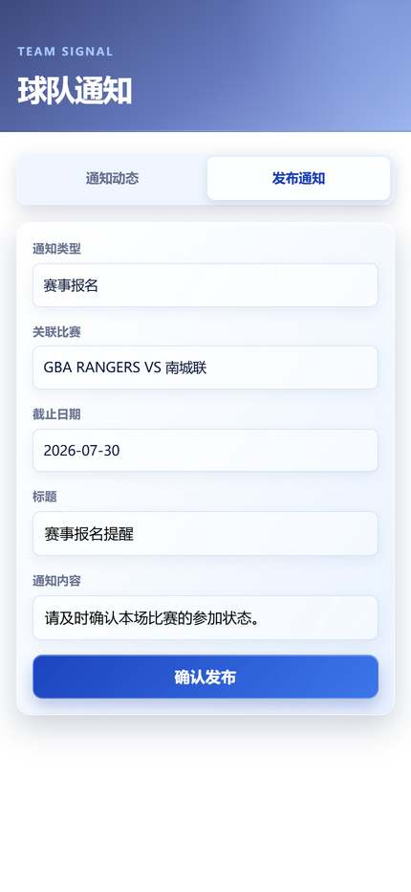
通知动态 发布通知
- 通知模板：覆盖赛事报名、报名动态、会费缴纳和待定确认。
- 定向受众：可发送给全体成员、未报名成员、待定球员、指定球员或管理层。
- 关联信息：赛事类通知可关联比赛，会费类通知可填写金额与截止日期。
- 送达统计：管理层可查看送达数量，成员点击后更新已读状态。

SQUAD

现役阵容与历史成员
名册按场上位置组织，同时保留历史成员与俱乐部荣誉档案。
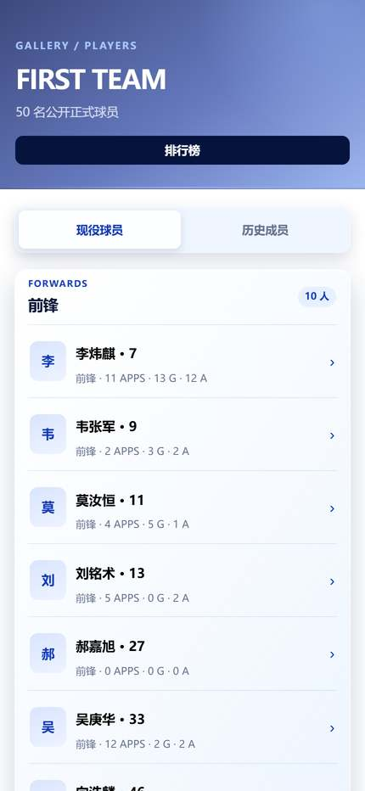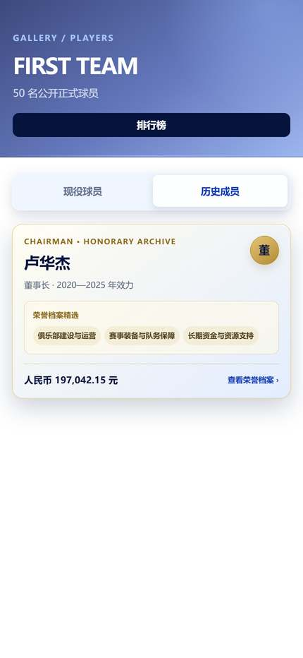
现役球员 历史成员
- 位置分组：前锋、中场、后卫、门将和待补资料分组展示。
- 卡片信息：展示号码、位置、赛季出场、进球和助攻。
- 历史档案：离队成员独立归档，支持董事长荣誉档案和长期投入记录。

PLAYER PROFILE

球员档案、会费与荣誉
个人数据、公开授权、会费信息和比赛记录集中在一个页面。
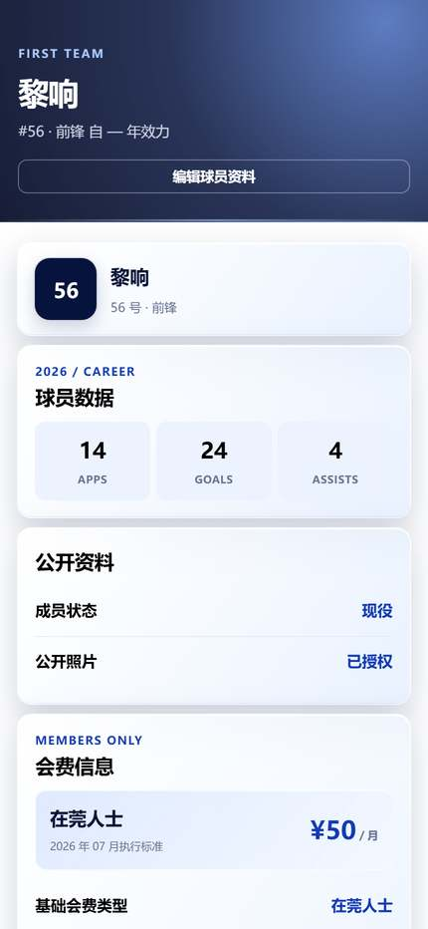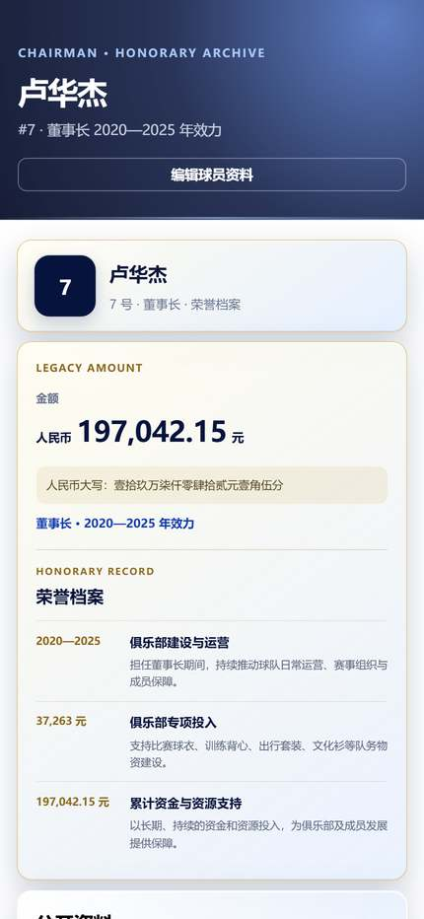
球员档案 荣誉档案
- 个人数据：展示赛季出场、进球、助攻和最近相关赛事。
- 隐私设置：头像和比赛照片分别控制公开显示，成员状态清晰标注。
- 个人会费：本人及管理层可查看当前会费档次、生效期、原因与调整历史。
- 荣誉记录：历史成员可使用专属档案样式记录任职、投入和贡献。

PLAYER MANAGEMENT & STATS

球员资料维护与数据榜单
管理层维护球员基础信息，事实数据自动汇总为全队榜单。
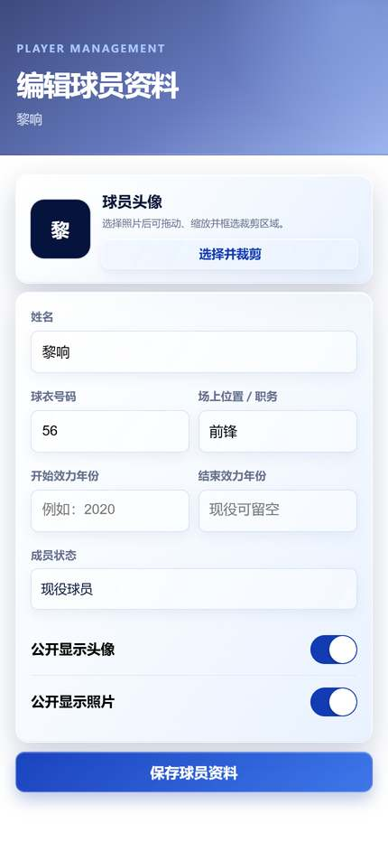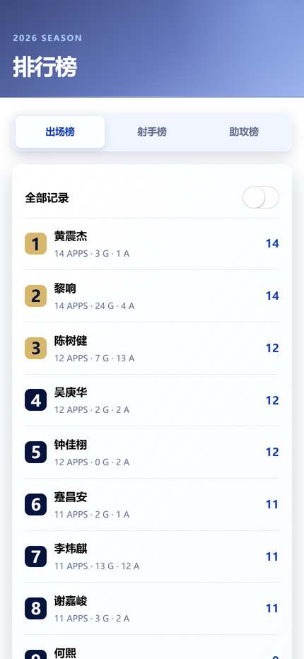
编辑球员 排行榜
- 资料维护：可编辑姓名、号码、位置、效力年份、成员状态和公开授权。
- 头像裁剪：支持选择图片后拖动、缩放和框选裁剪区域。
- 三类榜单：出场榜、射手榜和助攻榜支持切换，并可查看全部记录。
- 稳定排序：同值时按较少出场及姓名规则稳定排序。

THE YEARBOOK

球队年鉴与比赛章节
历史赛事自动进入年鉴，形成可持续积累的球队数字档案。
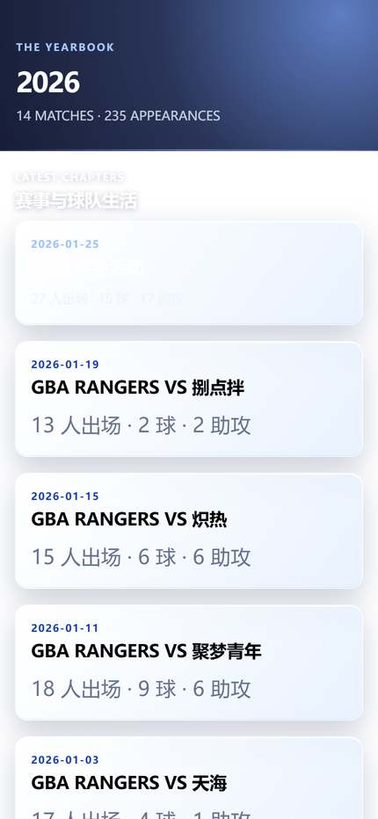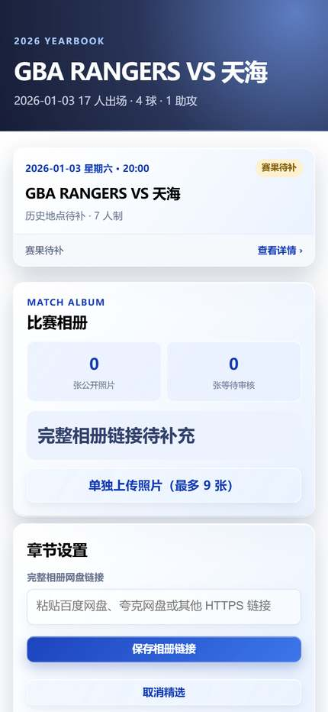
年鉴列表 比赛章节
- 赛季总览：汇总比赛数和出场人次，精选章节使用重点样式。
- 比赛章节：记录日期、比分、出场、进球、助攻和比赛摘要。
- 章节控制：管理员可将章节设为精选、公开或内部。

MATCH ALBUM

比赛相册与照片审核
成员上传、管理审核、章节展示形成完整的照片沉淀流程。
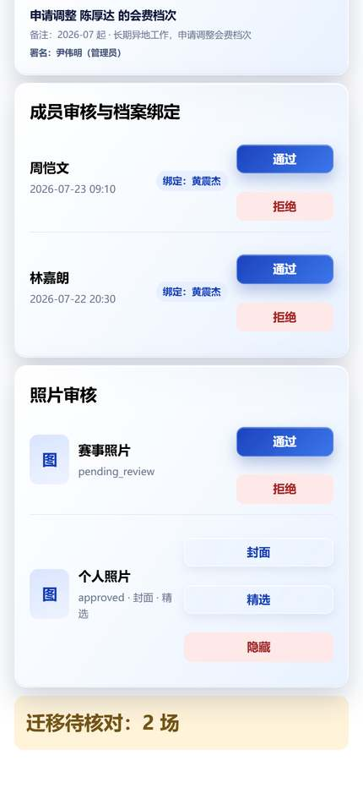
相册入口 照片审核
- 成员上传：每次最多选择 9 张照片，压缩后提交审核。
- 完整相册：管理员可保存百度网盘、夸克网盘或其他 HTTPS 相册链接。
- 媒体审核：支持通过、拒绝、设为封面、设为精选和隐藏。
- 状态统计：章节展示公开照片数量与等待审核数量。

TEAM FINANCE

会费 Dashboard 与缴费台账
按月查看应收、已收、待收和成员缴费状态。
月度总览 缴费台账
- 月度看板：显示应收、已收、待收、免缴人数、收缴率和已付未付人数。
- 会费档次：支持在莞人士、非在莞人士及高中生不同档次。
- 台账操作：按状态和档次筛选，快速标记已付或未付。
- 自动规则：学生寒暑假档次可按月份自动调整，个人页面同步显示。

FEE APPROVAL

会费调整与队长审批
管理员提交调整申请，队长确认后正式生效。
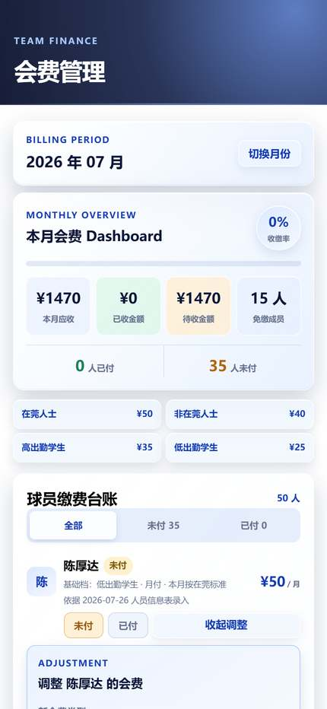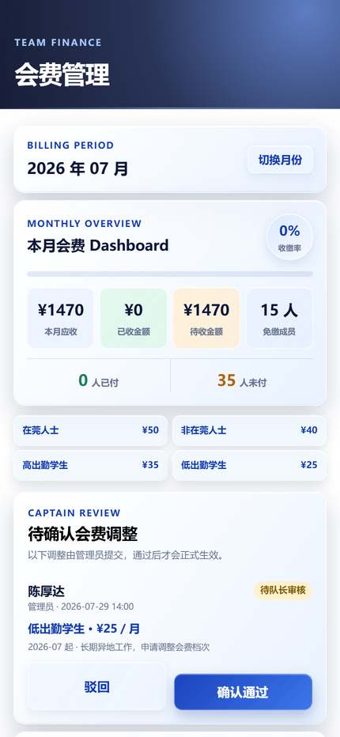
管理员调整 队长审核
- 调整内容：选择新档次、生效月份、结束月份，填写原因并决定是否通知球员。
- 审批边界：管理员调整进入待审队列，队长可确认通过或驳回。
- 全程留痕：申请人、申请时间、原因和审批结果进入操作记录。

TEAM OPERATIONS

运营看板与管理员日志
待办任务、快捷入口和敏感操作记录集中管理。
运营看板 操作记录
- 任务概览：集中显示待审成员、会费审核、待审照片和赛事草稿。
- 快捷操作：直达会费、通知、赛事创建、赛后录入和榜单检查。
- 操作日志：记录动作、时间、摘要、备注和署名，仅管理层可见。

REVIEW WORKFLOW

成员审核与媒体治理
入队身份和公开照片均经过管理流程后生效。
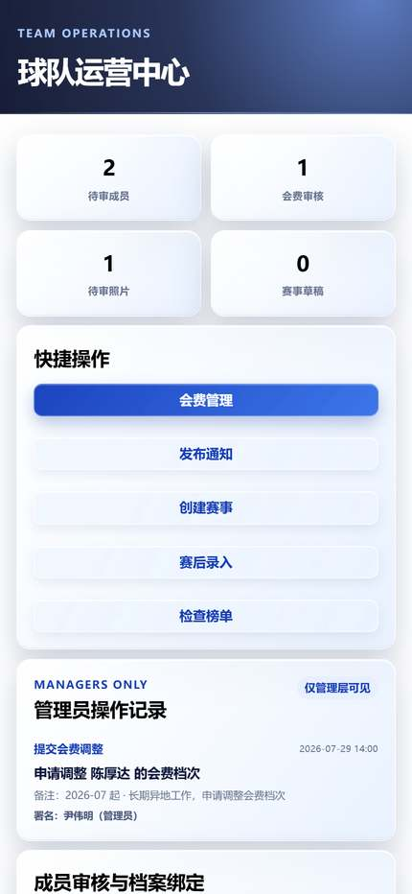
成员审核 媒体审核
- 档案绑定：审核成员申请时绑定现有球员档案，避免重复身份。
- 审核动作：成员申请和照片均支持通过或拒绝。
- 公开治理：已通过照片仍可设置封面、精选或隐藏。
- 迁移提醒：历史数据待核对事项在运营中心持续提示。

CAPTAIN CONTROL

管理员任命与权限治理
队长独享最高权限，可维护球队管理人员。
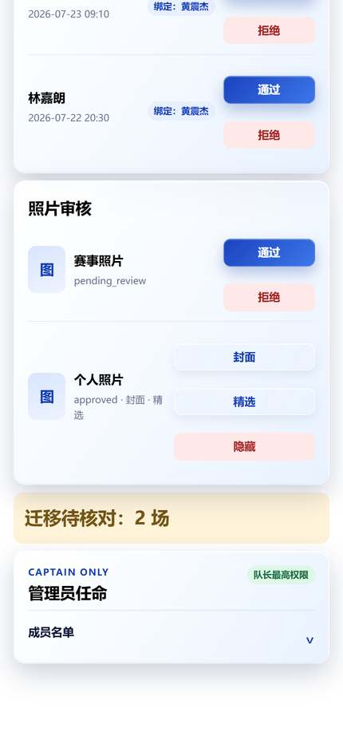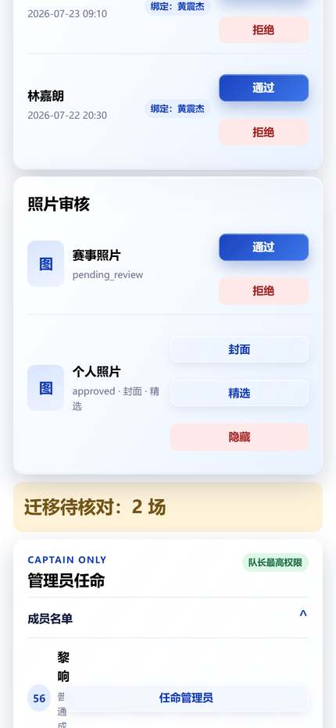
任命入口 成员名单
- 队长专属：管理员任命模块仅向队长显示。
- 即时调整：从成员名单任命或撤销管理员，权限状态同步更新。
- 审计记录：权限变更写入管理员操作记录，保留署名与时间。

MATCH OPERATIONS

赛事创建与赛后统计
赛前配置、状态管理和赛后事实数据发布形成业务闭环。
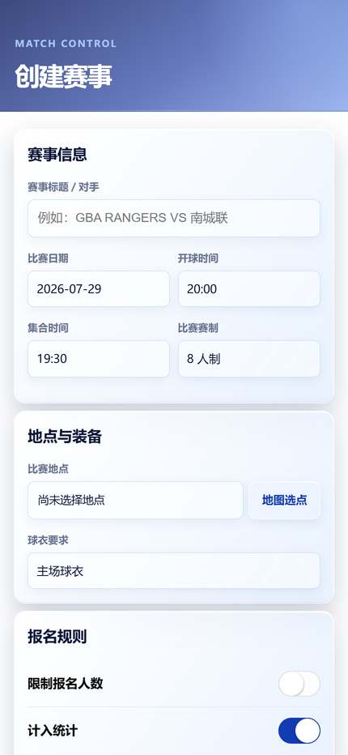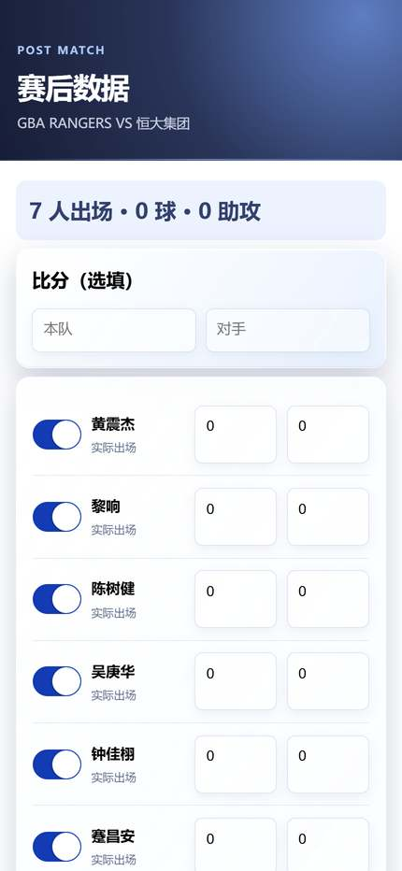
创建赛事 赛后录入
- 赛事配置：维护标题、日期、时间、集合、赛制、地图地点、球衣、人数和备注。
- 状态管理：支持保存草稿、发布、截止报名和取消赛事。
- 赛后事实：录入比分、实际出场、进球和助攻；比分可暂时留空。
- 数据校验：助攻数高于进球数时阻止发布，发布后重算球员与榜单数据。

DELIVERY & SECURITY

当前交付状态与数据安全边界
本地演示覆盖全部核心流程，生产运行依赖 CloudBase 环境和云函数部署。
- 客户端：Taro 4、React、TypeScript；微信小程序与 H5 共享业务代码和视觉体系。
- 数据模式：本地模式使用完整演示数据；生产模式已配置 CloudBase 环境。
- 权限边界：公开 DTO 不包含精确地点、费用、报名名单、内部备注和未审核媒体。
- 事实数据：单场出场与球员比赛统计是事实源，累计数据通过重算生成。
- 审计能力：赛事、成员、媒体、会费和权限变更均保留操作记录。
- 上线准备：生产启用前需创建集合与索引、部署七个云函数，并完成真机验收。
上线验收建议
- 官方模拟器：确认页面尺寸、字体、底部导航、返回路径、输入组件和角色权限。
- 真机预览：至少覆盖一台 iPhone 和一台 Android，检查安全区、授权、相册、相机与触控。
- 云端联调：部署数据库与云函数后，验证登录身份、权限规则、媒体上传和订阅消息。

